虎嗅×Google 疫情时代下探索出海新常态
广 告 主：谷歌
所属行业：网络平台
执行时间：2020.07.13-12.31
参选类别：出海营销类
营销背景
过去5年，中国企业整体融资环境呈现紧缩态势，企业一方面通过裁员等方式紧缩银根，另一方面整合资源报团取暖，下沉探索流量蓝海，实现开源节流。而出海，成为了许多企业寻找新市场的重要方式。
从早期BAT巨头出海，到一带一路政策支持下的中国直播、打车、支付模式在东南亚地区大获成功，再到当下大量中小企业的“海外淘金盛宴”，出海业已证明是企业突破瓶颈获得更多收益的绝佳选择。伴随着出海红利市场，出海平台也开始兴起，中国出海生态在上升中不断变革。
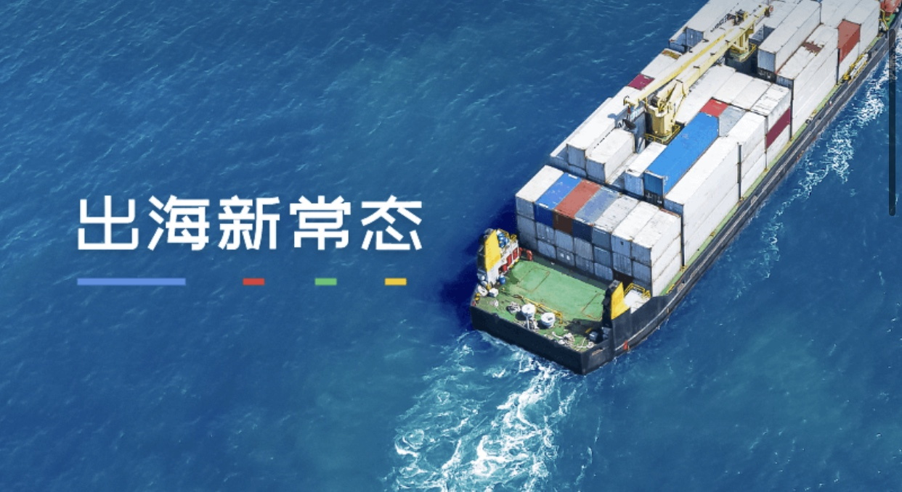
在2020年，疫情的袭来，让原本紧缩的市场更为紧张，加速了企业的出海需求。 Google作为出海平台之一，在国内发声较少，国内企业对Google帮助企业出海的服务缺少了解，怎么深化在国内市场的认知、怎么有效地链接中国出海决策人群、如何做到有效建立长期合作伙伴关系、如何让Google产品占据国内出海市场的领先地位，成为Google在2020年面临的四大挑战。
虎嗅是最专业的商业价值翻译者，具备专业高效的行业领悟洞察能力，能通过自身的内容能力优势，深化Google在国内市场的认知，协同Google一起探索出海新常态。同时虎嗅定位有影响力的决策人群，能有效的将Google和出海决策人群链接。还有矩阵化的全网35+平台资源，可持续的为Google出海服务进行营销传播。
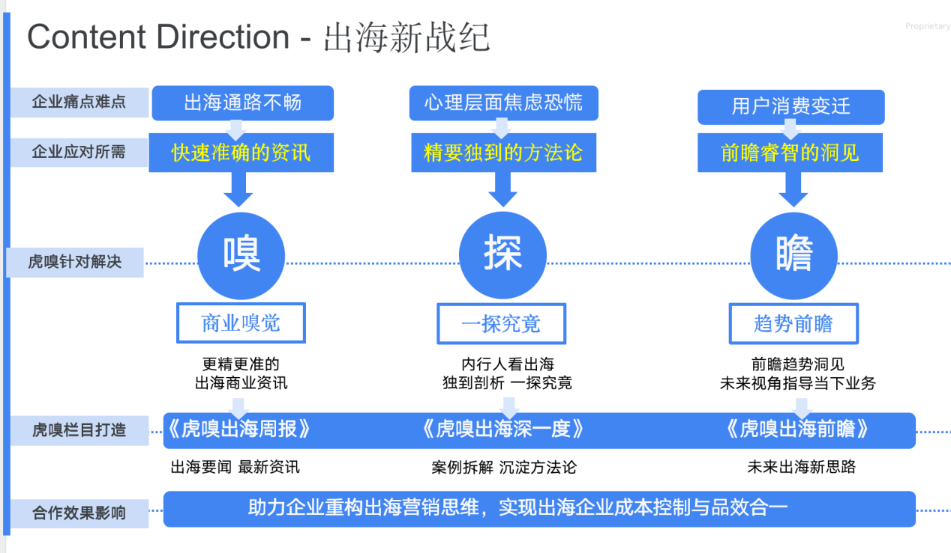
营销目标
覆盖及影响中国潜在的出海决策人群，帮助他们认识、理解并使用Google出海服务。了解疫情时代下的出海新常态，增强中国企业对Google出海服务的认知和好感度，提升Google出海服务的知名度。
策略与创意
内容策略：
定制化【出海峰会】【出海洞察】【出海讨论】三个专题，定位有影响力的出海决策人群，结合Google需求由虎嗅发挥自身商业嗅觉，对Google出海内容方向进行定位和创作。三个专题围绕游戏出海、疫情下的消费洞察、时尚品牌出海、品牌如何利用YouTube四大话题方向，发现疫情时代下的出海新常态，投递Google最强信息，助力企业获取最前沿的出海信息。
【出海峰会】主打以视频的模式，结合Google自身优质出海解读视频及虎嗅专业解读直播视频，分类为YouTube Brandcast、Think Games、Think with Google三大模块视频内容，打造出更精更全的Google出海商业资讯。
【出海洞察】主打以资讯内容模式，虎嗅结合Google出海服务，围绕内容策略四大方向，产出深度专业解读内容，并精选全网优质出海文章，聚合在H5专题页面，为用户提供更为全面的Google出海服务信息。
【出海讨论】主要围绕三大话题，话题紧紧围绕Google旗下的YouTube，让用户围绕话题进行UGC内容产出：
放眼全球：品牌如何触达全球用户，提高曝光度？
心怀本地：新常态下，要如何才能获取用户的关注度，产出与本地用户能够产生共鸣的内容？
品效合一：新常态下，品牌如何实现“品效合一”？
以上三点提问，在UGC达到一定数量后，虎嗅邀请专业人士进行圆桌讨论解读，与用户深度互动探讨。
营销策略：主要围绕广曝光、高渗透、精准推广的目标进行营销。
虎嗅拥有海量高知并有决策权的用户群体流量，流量覆盖全网，虎嗅通过多矩阵组合传播，传播覆盖微信公众号、今日头条、凤凰网、搜狐等35+渠道，达成广曝光的目标；
在自身的APP流量传播中进行定向精准推送传播，将Google的专题精准推送到出海需求人群，达到精准推广目标；
通过网性自媒体:垂直自媒体+社交媒体传播+其他媒体进行二次传播，打造Google全时、全域、全民传播，来达到高渗透目标。
创意亮点：1、敏锐抓住疫情时代，企业出海的痛点和契机，精准定向出海决策人群，打造大中华区最全面专业高效，实时滚动地出海精要信息；
2、大中华区官方指定直播平台，搭建虎嗅专场直播间，通过三场大会直播链接百万行业高精人群，具备专业性的同时又有一定趣味性；
3、通过定制H5文字和视频聚合落地页，在自有产品、社群、朋友圈等实现破圈传播，向广泛出海大众传递Google出海能力及品牌形象；
4、定制Google出海讨论社区，产生丰富的UGC，最高效最全面卷入最真实的用户讨论，形成良性的互动机制；
5、通过大数据内容标签等，实现优质信息精准推荐。
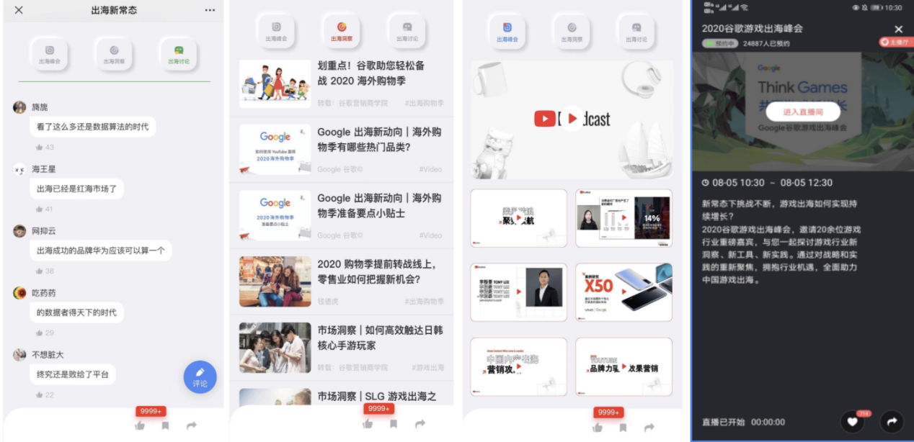
执行过程/媒体表现
整个传播周期涉及Google的TWG、GAME、YouTube三场大会，通过预热、爆发、传播三步走的战略，持续性引流传播，从7月一直持续到12月。
第一阶段：活动预热
通过轻量化的资源组合（APP信息流广告，出海热词）展示+互动，设置悬念为话题造势，短时间内迅速聚拢关注度。并在获得一定关注度时，进行Google出海直播活动，邀请专业商业解读者进行圆桌讨论，围绕疫情时代下的出海新常态进行讨论，传递权威声音的同时，引发更多人对活动的关注。
专题页面：https://m.huxiu.com/google
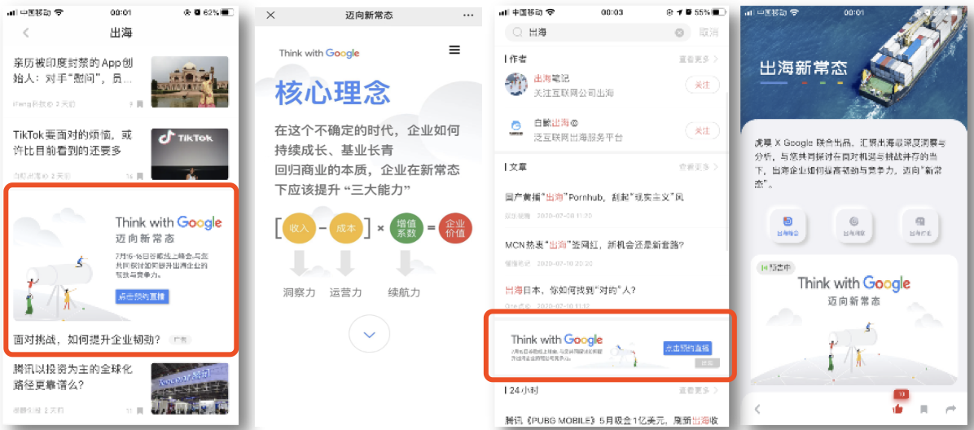
第二阶段：引爆传播
1、原生内容：
结合虎嗅强有力的商业解读能力，通过13篇原创文章，文章围绕出海新常态、时尚品牌出海趋势、游戏出海机会/做法/跨界/前景、疫情下消费习惯/消费零售/消费洞察等方向，对疫情出海的准备以及出海时机等方面进行深刻解读，揭示发展势头正猛的海外市场前景，展示更加立体的出海新常态，引发企业决策者对“出海”的讨论。
2、爆发式传播：
（1）集中虎嗅核心资源，多点位打造活动热量。APP大点位开屏、焦点图、push消息等位置，进行Google文章专题、视频专题及互动社区H5聚合页面推广。核心内容集中呈现，高效精准覆盖用户，达到精准用户高曝光；
（2）搭建微信公众号“出海”菜单栏，链接到H5聚合页面，为用户提供更多出海新知识，细致刻画Google营销服务角色；
（3）社群传播直击目标用户群体，虎嗅pro社群主要是初创企业、公司负责人、中高层等人群，聚合H5里的社区讨论做到了精准人群引入，打造热点引流，引发广泛讨论，产生高质量UGC，引发社群裂变传播；
专题页面：https://m.huxiu.com/special/youtube
聚合H5页面：https://m.huxiu.com/s/3.html?f=app_ios_friends
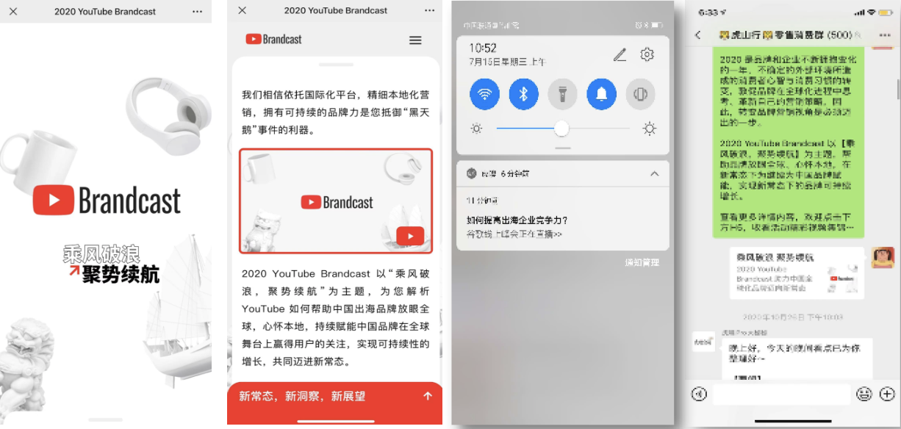
第三阶段：持续扩散
在扩散期持续深度商业文章推广，案例+观点输出解答，矩阵化内容分发平台推广，引起目标群体客户共鸣，将传播效果最大化。
并借助KOL朋友圈进行扩散，整体拔高品牌的行业高度与影响力，持续深入企业出海的红利市场到Google出海的策略打造，形成完整出海流程，助力企业出海。
营销效果与市场反馈
2020年7月-12月，虎嗅站内优质广告导流，共获得5亿78,58万曝光，点击667万，覆盖及影响中国潜在的出海决策人群；
针对Google三场大会直播进行全渠道覆盖投放，共获得286万曝光，点击29万次，2.5万次直播互动，有效的帮助潜在出海人群对Google出海服务的认识和理解；
共投放微信文章13篇，微信、站内、第三方平台有效达到曝光1亿86,54万，点击11,67万，提升了Google出海服务的知名度；
微信社群传播涉及216个群，触及153684用户，引发较好的传播效果；
H5聚合社区有效讨论3261条，互动点赞48926次，中国企业对Google出海服务的认知和好感度。

